附件2
教育部学历证书电子注册备案表样张
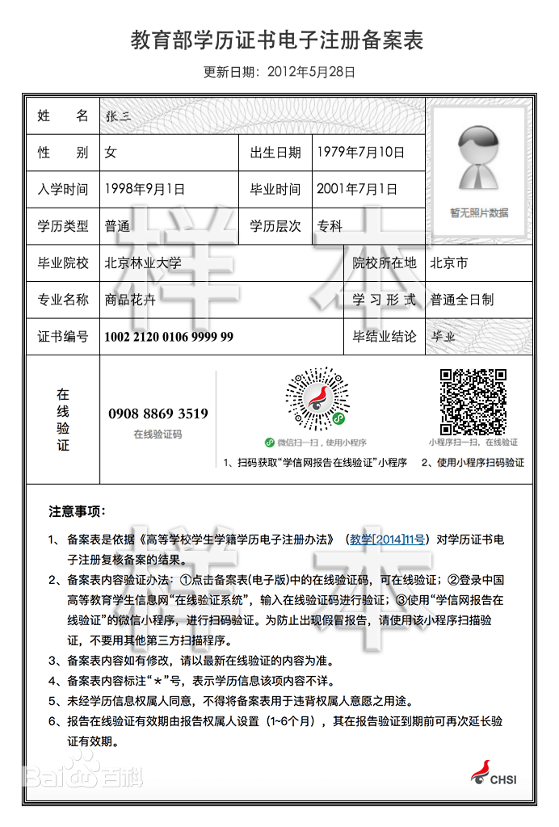

附件3

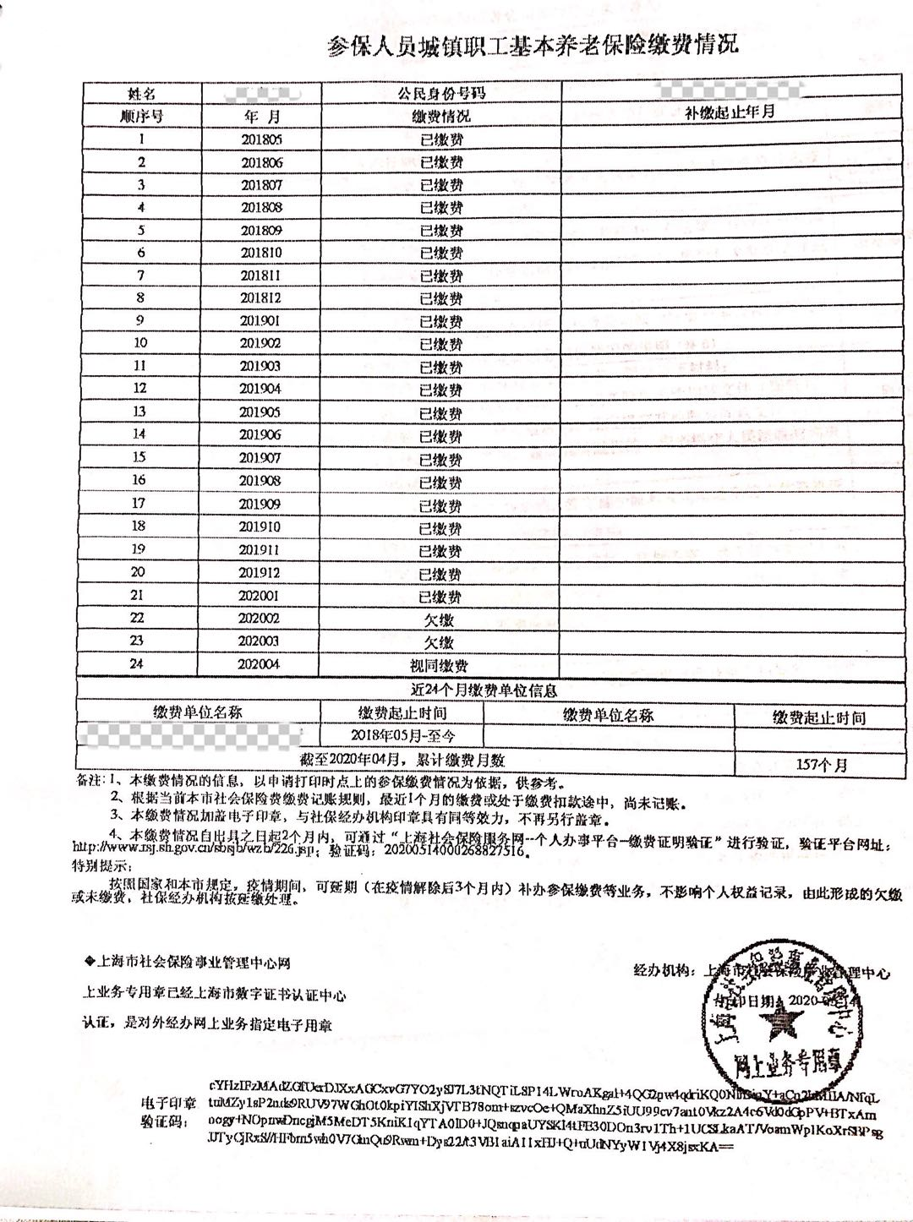

附件4
2022年松江区方松街道直属公司人员招聘考试
考生安全承诺书
本人（姓名： 性别： 身份证号：
联系电话： ）是参加2022年方松街道直属公司人员招聘考试的考生，我已阅读并了解本次考试考前提醒、疫情防控等要求，并且在考前 14 天内按要求完成自我健康管理。本人郑重承诺以下事项：
一、本人体温记录表中所记录的考前 14 天内的体温均属实。
二、本人考试当天自行完成一次抗原自测，结果阴性，进入考场做好个人防护工作，提前抵达考点。
三、本人充分理解并遵守考试期间考点各项防疫安全要求。
四、本人接受并如实回答以下流行病学调查，保证所填报内容真实准确，如有虚假愿承担相应法律责任。
1.考前 14 天内，是否接触过新冠肺炎病例/疑似病例/已知无症状感染者？
○是 ○否
2.考前 14 天内，是否接触过有发热或呼吸道症状患者？○是 ○否
3.考前 14 天内，所住社区是否曾有报告新冠肺炎病例？○是 ○否
4.考前 14 天内，是否有以下症状，如有请在方框内划√○是 ○否
症状：
- 发热 | - 寒战 | - 干咳 | - 咳痰 | - 鼻塞
- 流涕 | - 咽痛 | - 头痛 | - 乏力 | - 头晕
- 胸闷 | - 胸痛 | - 气促 | - 呼吸困难 | - 呕吐
- 腹泻 | - 结膜充血 | - 恶心 | - 腹痛 | - 嗅(味)觉减退
- 其他
5.考前48小时内，若接受过新型冠状病毒检测，检测结果是否为阳性？
○是 ○否 （无则不填）
6.考前 1 天本人“随申码”状态：□绿色 □其他颜色 □无
7.考前 14 天体温记录表
日期 | 体温 | 日期 | 体温 | 日期 | 体温 | 日期 | 体温
月 日 |  | 月 日 |  | 月 日 |  | 月 日
月 日 |  | 月 日 |  | 月 日 |  | 月 日
月 日 |  | 月 日 |  | 月 日
月 日 |  | 月 日 |  | 月 日

考生签名：

承诺日期： 年 月 日

注: 本《承诺书》须于进入考点时携带，并在进入考点时交予工作人员。

